ОТЧЁТ
о работе кабинета «АНТИНАРКО» и
о проведенных внеклассных мероприятиях по профилактике употребления табачных изделий, алкогольных напитков, наркотических веществ
в ГБПОУ КК «КТЭК»
за январь 2018-19 учебного года

Профилактика употребления табака, алкогольных напитков, наркотических веществ обучающимися ГБПОУ КК «КТЭК» осуществляется на основе:
- Комплексной программы по профилактике правонарушений и употребления подростками алкоголя, психоактивных и наркотических веществ на 2018-19 учебный год
- Плана работы кабинета «АНТИНАРКО» на январь 2018-19 учебный год
- Плана работы ЦМК «Воспитание» на январь 2018-19 учебный год
- Плана воспитательной работы в учебной группе

14-19 января 2019 г.
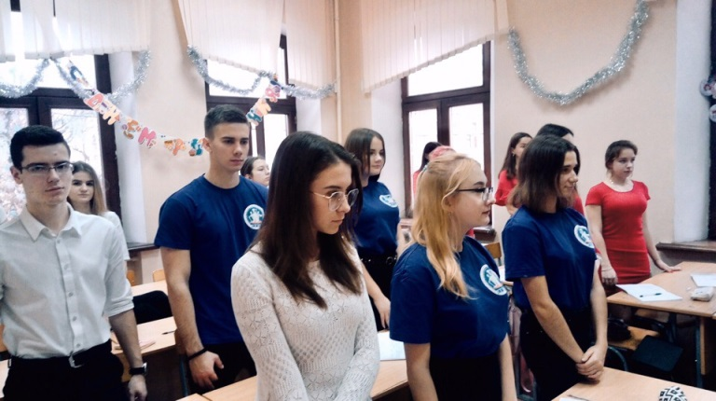
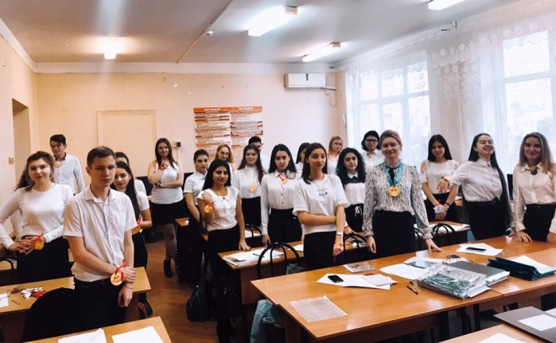
Проведение конкурса «лучшая группа» среди обучающихся 1-2 курсов на всех территориях колледжа в целях сплочения коллективов студенческих групп, улучшения дисциплины, формирование у обучающихся потенциальных возможностей самоорганизации в учебной деятельности.
17 января 2019 г.
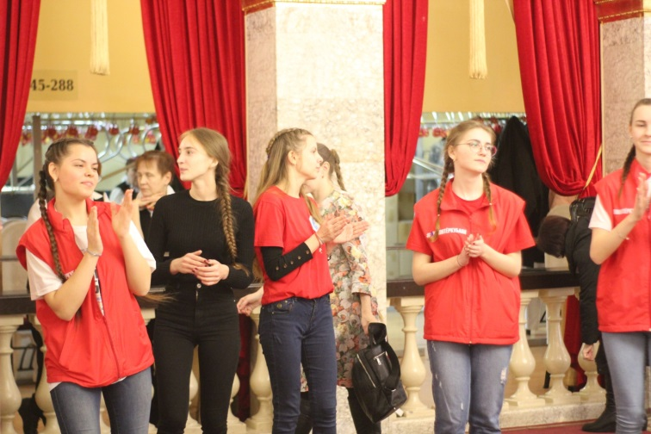
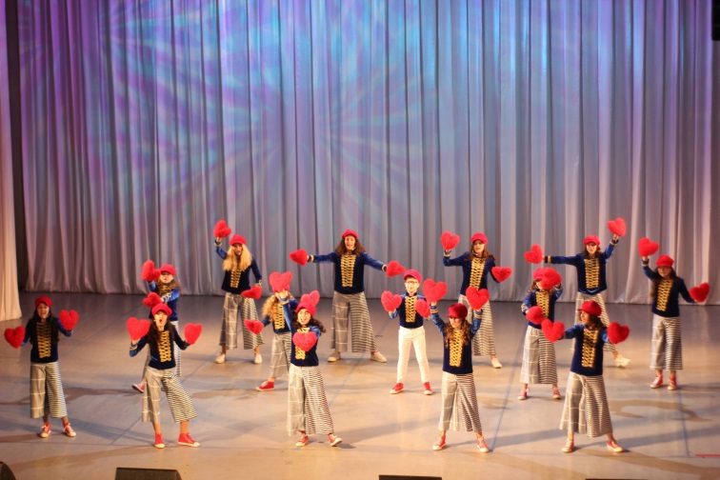
Участие в концертной программе в целях воспитания у обучающихся доброты и милосердия, поддержки талантливой молодежи, в рамках взаимодействия с краснодарской краевой общественной организацией «Дети-лучики» в Краснодарском краевом художественном музее им. Ф.А. Коваленко, расположенный по адресу: город Краснодар, ул. Красная, 15.

17 января 2019 г.
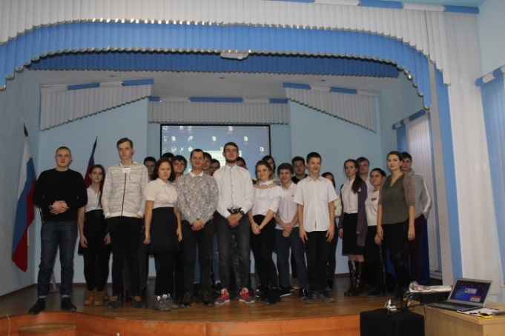
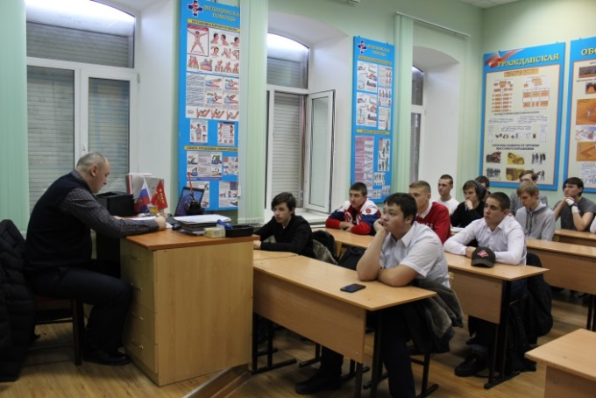
Проведение передвижного информационно-консультативного пункта «Патруль безопасности» с участием врача-эпидемиолога отдела профилактики ГБУЗ КК «Клинический центр профилактики и борьбы со СПИД Т.А. Зиминой на тему «Будь свободен о ВИЧ» эксперта отдела по контролю за оборотом наркотиков УМВД России по городу Краснодару З.А.Ушаковой клинического психолога ГБУЗ наркологический диспансер А.Ю.Быковской для гр. №№18.13Св, 18.08П, 18.07П,18.12 Жкх на территории ул. Дмитриевская дамба, 3.

17 января 2019 г.
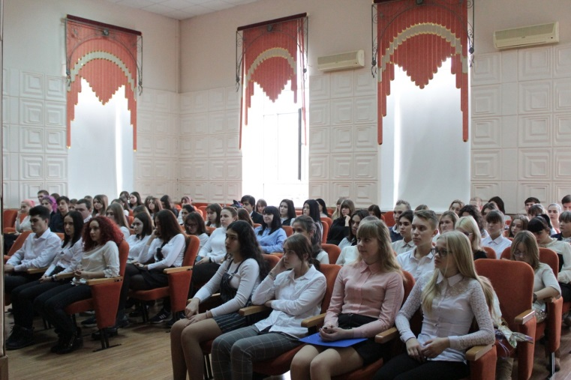
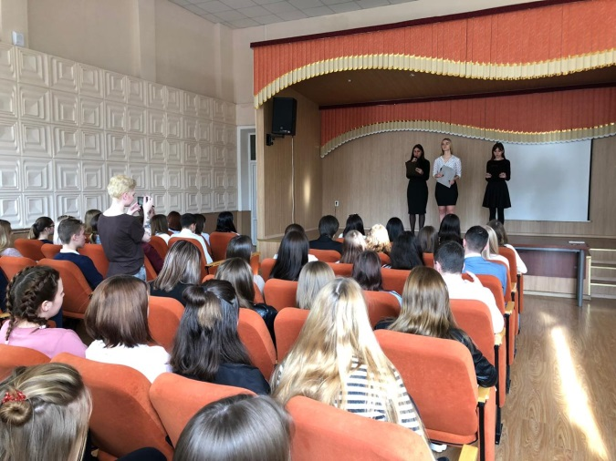
Медиаобзор «Уроки безопасности для больших и маленьких (о вреде курения, употребления наркотиков) для обучающихся группы №16.238Кк на территории ул. Ленина, 46

18 января 2019г
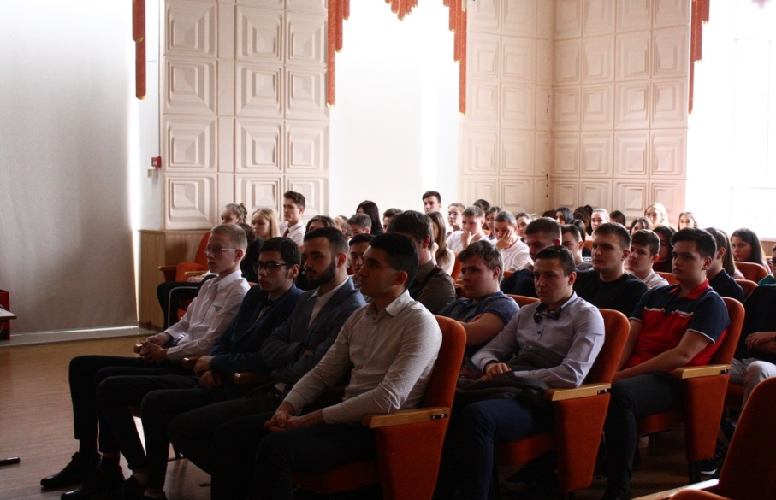
Профилактическая беседа «Ответственное отцовство» с участием специалиста по социальной работе ГБУЗ Наркологический диспансер МЗ КК О.В. Бабенко для юношей групп №№ 17.17 Сл, 17.18Сл на территории ул. Стасова, 177

19 января 2019 г.
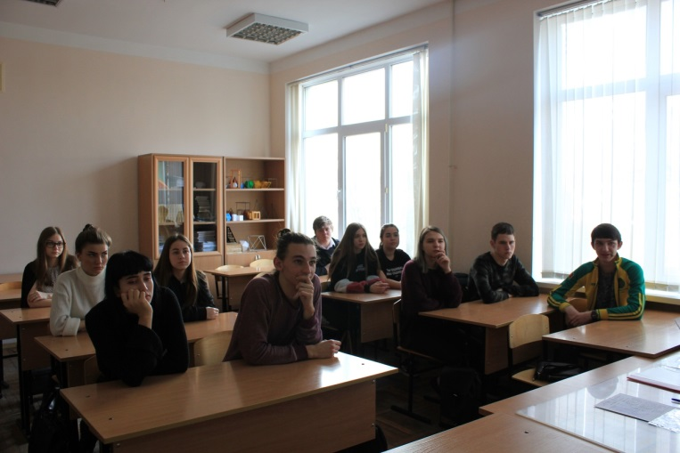
Информационно-познавательный обзор «День полного освобождения советскими войсками города Ленинграда от блокады его немецко-фашистскими войсками» для группы №17.159 на территории ул. Ленина, 46

19 января 2019 г.
Экскурсия и встреча студентов с настоятелем храма, проводимым в рамках праздничных мероприятий, посвященных Крещению Господню в Храме Рождества Христова расположенный по адресу: город Краснодар, ул. Кубанская Набережная, 1
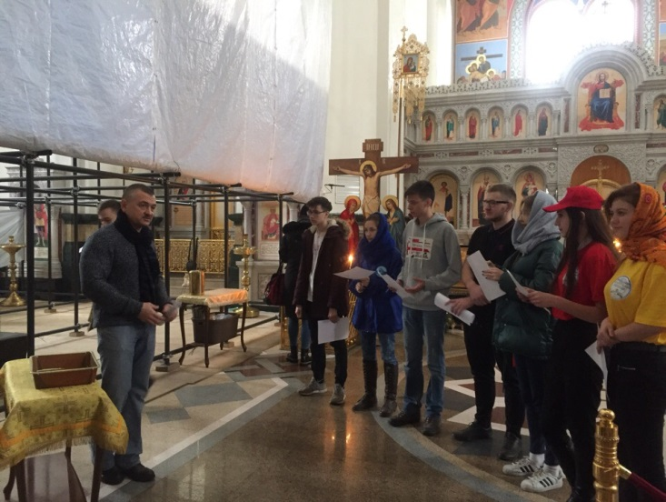
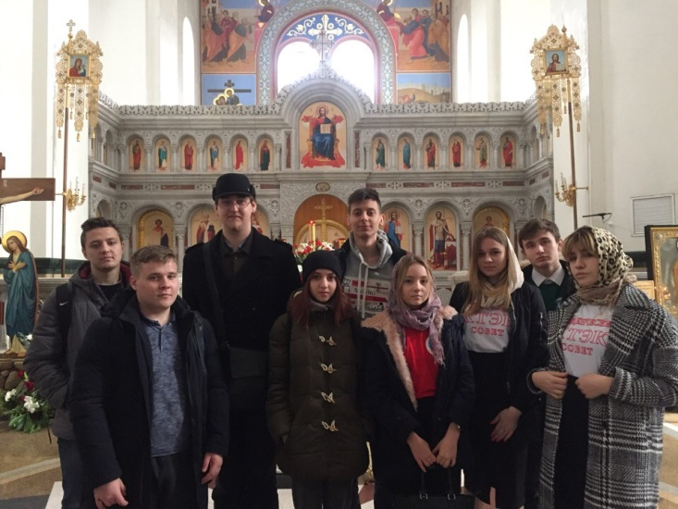

24 января 2019г
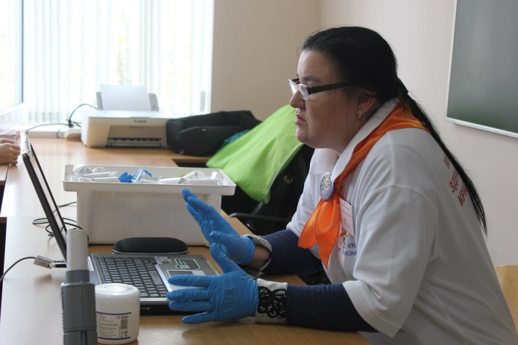
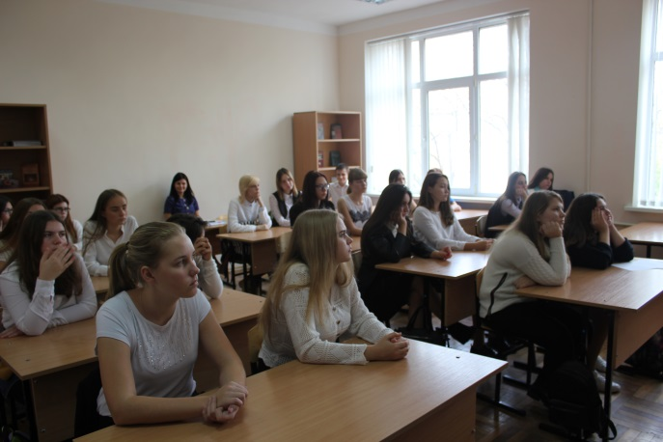
Проведение социально-психологической игры «На что потратить жизнь?» с участием специалиста по социальной работе ГБУЗ Наркологический диспансер МЗ КК О.В. Бабенко для обучающихся групп №№ 18.11Пр, 18.120Л, 18.112К, 18.113Кк

25 января 2019г
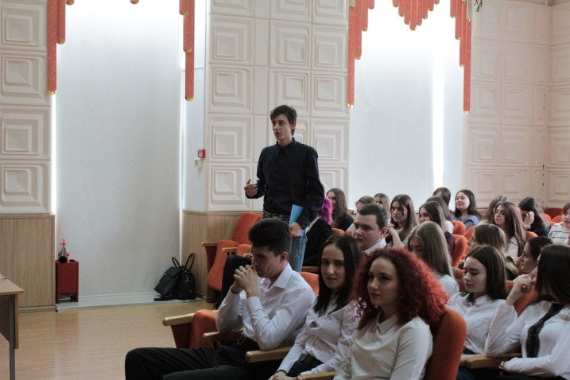
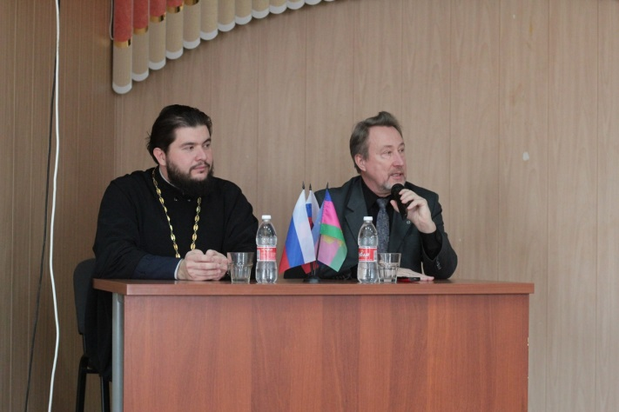
Прошла беседа «Духовные ценности в русской классической литературе» с отцом Дмитрием и писателем Ю.Ю. Воробьевским для групп №№ 18.112К, 18.11Пр, 18.103Тв и активистов студенческого совета

25 января 2019г
Интерактивное занятие с просмотром видеороликов «История одного обмана. Алкоголь» антинаркотической направленности с участием специалистов общероссийской общественной организации поддержки президентских инициатив в области здоровье сбережения нации «Общее дело» Е.В. Удовенко и Д.Г. Куликова для групп №№ 17.07П, 18.05 П и обучающихся «группы риска»
